Пичугина Ирина Васильевна,

учитель английского языка МБОУ СОШ №2

г. Петровска Саратовской области.
1 Всероссийский Интернет-фестиваль.

"Учение с увлечением - это здорово!" 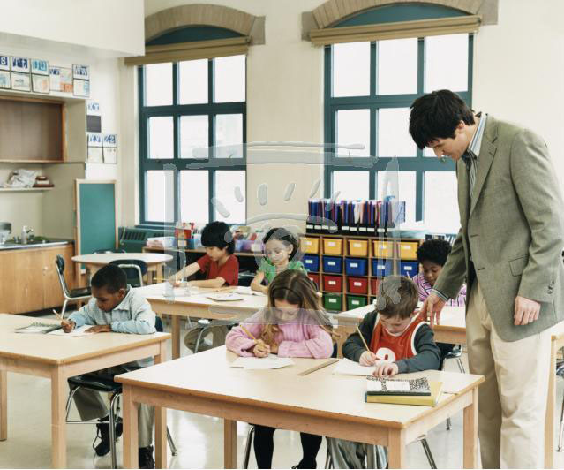

Номинация №1 "Мотиватор"

Мы должны сами верить в то, чему учим наших детей. В. Вильсон.
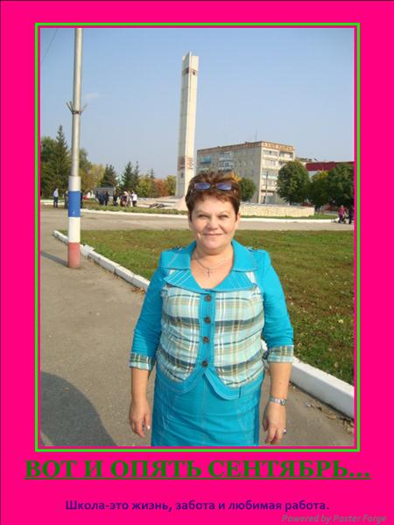

Номинация №2 Плайкаст. "Цветочное лето"
 | "Цветочное лето"  Тема: Жизнь  Автор плэйкаста: irene3  Создан: 22 августа 2012 15:35

Номинация №3 "УРОЖАЙ ЛЕТНИХ ВОСПОМИНАНИЙ"

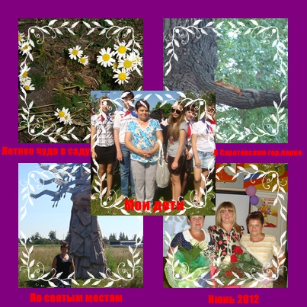

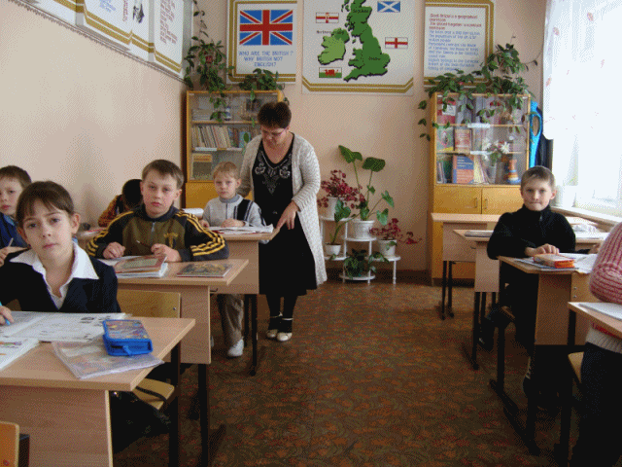

Номинация "Мечты сбываются"

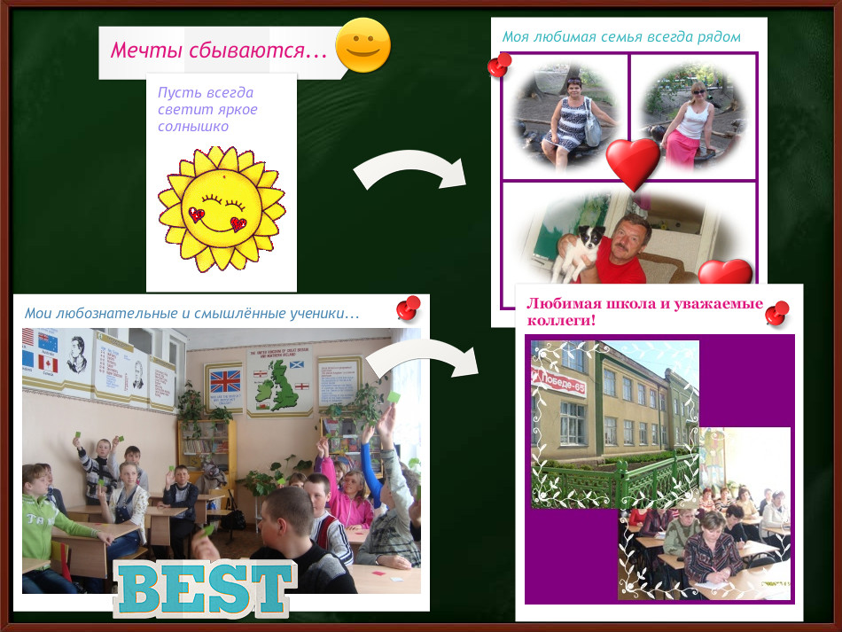


  На: ПИЧУГИНА ИРИНА ВАСИЛЬЕВНА | Размещено сб, 15/09/2012 - 08:53 пользователем Елена Юрьевна Хребтищева.
- ссылка
- Ответить

